Для сябе і для людзей
ствараюць прыгажосць на падворках ветэраны працы
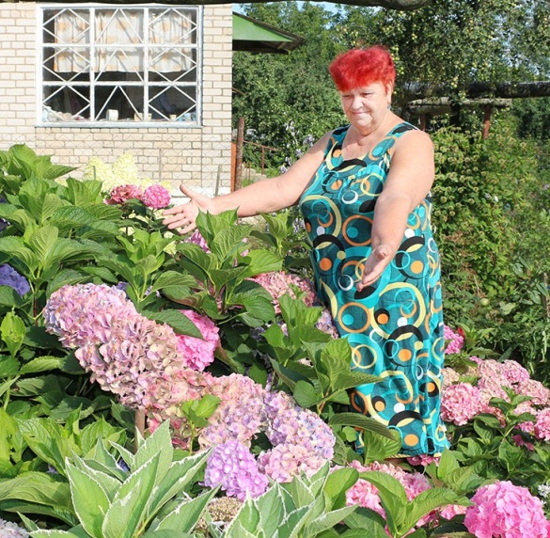
Каля падворка сям’і Гунарь у Танежыцах нельга не спыніцца: яркімі сакавітымі фарбамі цешаць вока разнастайныя кветкі, расліны. Адчуванне, нібыта трапіў у кветкавае каралеўства.
– Кветкі дораць прыгажосць, натхняюць, дапамагаюць справіцца з цяжкімі момантамі ў жыцці, – пераканана гаспадыня гэтага райскага куточка Ларыса Гунарь. – Занятак кветкаводствам у свой час дапамог мне справіцца з вялікай бядой, калі не стала ў маім жыцці двух родных людзей. Я ўжо на заслужаным адпачынку, але з задавальненнем працягваю вырошчваць кветкі, займаюся гэтай справай больш за 40 гадоў.
Разам са старшынёй Слуцкага раённага савета ветэранаў Алай Русак адпраўляюся ў «кветкавае падарожжа» па прысядзібным участку сям’і Гунарь. Барвовыя, пунсовыя, белыя, жоўтыя, бэжавыя і іншых колераў ружы розных сартоў, на падворку іх каля 300 каліў, удакладняе Ларыса Уладзіміраўна. А якія шыкоўныя кусты гартэнзіі! Вельмі хочацца ўткнуцца носам у вялікія купчастыя суквецці, каб адчуць іх водар і пяшчоту. Як расказвае гаспадыня, гартэнзій на ўчастку каля 70 кустоў, таксама розных сартоў: «мышыныя хвосцікі», «фантом», «белы мядзведзь»... Шматлікіх адценняў ружовага, жоўтага, белага, блакітнага, фіялетавага. А яшчэ ёсць хрызантэмы, колеус, бягонія, хоста, гібіскус, касачы, аксаміткі, шмат іншых раслін і кветак. Дарэчы, растуць яны не толькі на ўчастку, але і ў шматлікіх дэкаратыўных гаршэчках, у тым ліку зробленых Ларысай Уладзіміраўнай. Як і забаўныя фігуркі птушак і звяркоў, яны ўдала аздабляюць падворак і дом пенсіянераў.
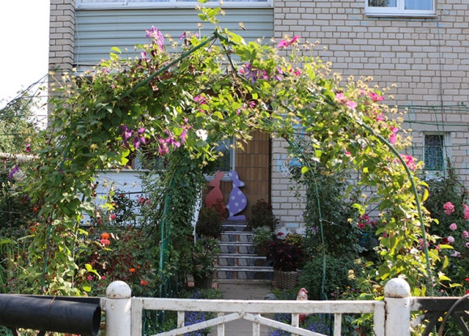
– Відаць, нялёгка спраўляцца з доглядам такой колькасці кветак розных відаў, можна сказаць, як маленькі батанічны сад, пэўныя веды патрэбны, а працы колькі! – цікавімся ў Ларысы Уладзіміраўны.
– Вясной, улетку з ранку і да вечара завіхаюся на падворку, – усміхаецца субяседніца. – Канечне, гэта клапатлівая справа: каб кветачка вырасла, рукі трэба прыкласці, своечасова паліць, падкарміць, прапалоць, вядома, веды і практыка неабходны, любові сваёй не шкадаваць. І расліна аддзячыць кветкамі, чароўным пахам. Мне ў задавальненне такі занятак, асалода для душы, прыемна, калі вакол прыгожа – радасць і для сябе, і для людзей. Фотаздымкі кветак нашага падворка выкладаю на сваёй старонцы ў Аднакласніках, шмат добрых водгукаў.
Ларыса Гунарь расказала, што ў кветкаводчай справе дапамагае муж Міхаіл Мікалаевіч, які накрывае, уцяпляе расліны на зімовы перыяд. Дарэчы, ён шмат гадоў адпрацаваў галоўным заатэхнікам у саўгасе «Танежыцы», яго агульны працоўны стаж 43 гады. Ларыса Уладзіміраўна працавала ў дзіцячым садзе, у школе, на пошце. У іх двое дзяцей, чацвёра ўнукаў, дружная сям’я. У выхадныя ўсе разам любяць праводзіць вольны час на цудоўным кветкавым падворку.
Відавочна, Гунары старанныя гаспадары, як і належыць вяскоўцам, на прысядзібным участку вырошчваюць агародніну, трымаюць курачак. А яшчэ за домам на паліцах у скрынях мы ўбачылі маладыя парасткі – будзе папаўненне ў кветніку!
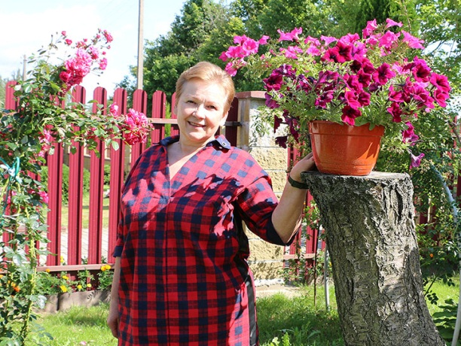
Прыгажосць пануе і на падворку ветэранаў працы – сям’і Свірыдавых у Лядна. Вольга Аркадзьеўна былы дырэктар Лядненская сярэдняй школы, яе муж Мікалай Пятровіч раней працаваў на Салігорскім водаканале. З густам аформлены падворак гэтай сям’і, каля дома – стракатыя астры, петуніі, аксаміткі, кусты руж, здаецца, узмываюць у неба конусападобныя туі. Кветкі растуць на клумбе і ў дэкаратыўных ёмістасцях. Ствол спілаванай чарэшні прыстасавалі як падстаўку для гаршэчкаў з кветкамі – арыгінальная кампазіцыя атрымалася. Участак за домам радуе добрым ураджаем таматаў, капусты, іншай агародніны, кавуны грэюць на сонейку паласатыя бакі.
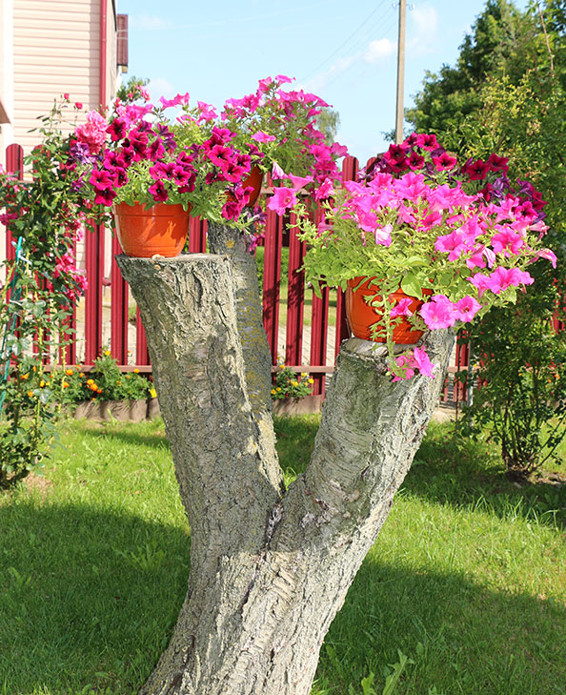
– Стараемся, каб на падворку хораша было, каб панаваў парадак, – адзначае Вольга Аркадзьеўна. – Гэта штодзённая работа, ды без фантазіі і творчасці ў справе добраўпарадкавання не абысціся. Але намаганні з лішкам акупаюцца радасцю ад прыгажосці, утульнасці, асэнсавання таго, што ўсё гэта зроблена сваімі рукамі.
Наталля СЕЛЯЗНЁВА
Слуцкі край. — 2024. — 9 жн. — С. 7.

